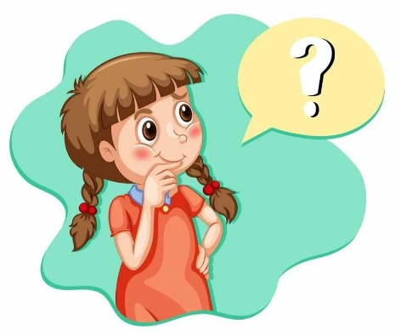**ИНФОРМАЦИЯ ДЛЯ РОДИТЕЛЕЙ**

**Готов ли ребенок к школе?**

***Могут ли родители сами определить, готов ли их ребенок***

***к школе?***

В целом, да. Это можно сделать с помощью следующих несложных проб.

***Проба №1.***

Срисовывание детьми графического образца, состоящего из геометрических фигур и элементов прописных букв. Образец должен быть нарисован на белом листе бумаги без линеечек и клеточек. Перерисовывать его надо на такой же белый лист бумаги. При срисовывании дети должны пользоваться простыми карандашами. Не разрешается использовать линейку и ластик. Образец может быть произвольно придуман взрослым.

Данное задание позволит определить, справляется ли ребенок с работой по образцу.

***Проба № 2***.

Проведение с детьми игры с правилами. Например, это может быть народная игра «Черный, белый не берите, да и нет не говорите».

В этой игре сразу видны дети, не соблюдающие правила и потому проигрывающие. А ведь в игре соблюдать правило проще, чем в учебном задании. Поэтому, если у ребенка есть проблема такого рода в игре, то в учебе она тем более проявится.

***Проба № 3.***

Перед ребенком кладут перепутанную последовательность сюжетных картинок. Можно взять картинки из известной детям сказки. Картинок должно быть немного: от трех до пяти. Ребенку предлагают сложить правильную последовательность картинок и составить по ним рассказ. Чтобы справиться с этим заданием, у ребенка должен быть развит необходимый уровень обобщения.

***Проба № 4.***

В игровой форме ребенку предлагают слова, в которых надо определить, есть ли там искомый звук. Каждый раз договариваются, какой звук надо будет найти. На каждый звук дается несколько слов. Для поиска предлагаются два гласных и два согласных звука. Искомые в словах звуки взрослый должен произносить очень четко, а гласные тянуть нараспев

Детей, у которых данное задание вызовет трудности, необходимо показать логопеду.

**УВАЖАЕМЫЕ РОДИТЕЛИ!!!**

***Общая ориентация детей в окружающем мире и оценка запаса бытовых знаний, у будущих первоклассников, производится по ответам на следующие вопросы:***

• Как тебя зовут?

• Сколько тебе лет?

• Как зовут твоих родителей?

• Где они работают и кем?

• Как называется город, в котором ты живёшь?

• Какая река протекает в нашем городе?

• Назови свой домашний адрес.

• Есть ли у тебя сестра, брат?

• Сколько ей (ему) лет?

• На сколько она (он) младше (старше) тебя?

• Каких животных ты знаешь? Какие из них дикие, домашние?

• В какое время года появляются листья на деревьях, а в какое опадают?

• Как называется то время дня, когда ты просыпаешься, обедаешь, готовишься ко сну?

• Сколько времён года ты знаешь?

• Сколько месяцев в году и как они называются?

 • Где правая (левая) рука?

• Прочти стихотворение.

• Знания математики:

счёт до 10 (20) и обратно

сравнение групп предметов по количеству (больше – меньше)

решение задач на сложение и вычитание.

***Выяснить, есть ли у вашего ребёнка интерес к обучению в школе, помогут следующие вопросы:***

• Хочешь ли ты пойти в школу?

• Зачем нужно ходить в школу?

• Чем ты будешь заниматься в школе?

• Что такое уроки? Чем на них занимаются?

• Как нужно вести себя на уроках в школе?

• Что такое домашнее задание?

• Зачем нужно выполнять домашнее задание?

• Чем ты будешь заниматься, когда придёшь домой из школы?

Подготовил:

Учитель – логопед Е. Л. Тарайкина